

**گزارش تکلیف اول درس یادگیری ماشین کاربردی**

**استاد درس: دکتر ناظرفرد**

تهیه کننده: سید نیما محمودیان

شماره دانشجویی: 402125005



فهرست مطالب

1-پاسخ سوال اول 1

1-1-لود کردن دیتاست، نمایش ده ردیف به صورت تصادفی، و بررسی کلی داده‌ها 1

2-1-مدیریت مقادیر گمشده 5

3-1-مصور سازی داده‌ها 8

4-1-مدیریت داده‌های پرت 14

5-1-مهندسی ویژگی‌ها 16

2-پیش‌پردازش تصویر 18

1-2- gray scale کردن عکس‌ها 20

2-2-تنظیم روشنایی و کنتراست تصاویر 21

3-2-نرمال سازی تصاویر 23

3-پیش‌پردازش متن 25

1-3-خواندن داده‌ها از پیکره همشهری 25

2-3-پیش‌پردازش متن‌ها 29

3-3-TF-IDF 32

4-3-مصورسازی داده‌ها 33

4-پیوست 40

فهرست شکل‌ها

شکل 1: وارد کردن کتابخانه‌های مورد نیاز 1

شکل 2: حذف ستون‌های اضافه 1

شکل 3: خواندن دیتاست و نمایش ده سطر تصادفی 2

شکل 4: بررسی مجموع مقادیر ناموجود در هر ستون 2

شکل 5: اطلاعات نمایش داده شده توسط متد info() 3

شکل 6: تعداد مقادیر موجود در هر یک از متغیرهای دسته‌ای 3

شکل 7: دسته‌بندی مجدد ستون nationality 4

شکل 8: دسته‌بندی مجدد ستون edu 5

شکل 9: جایگذاری ؟ با np.nan 6

شکل 10: train test split 6

شکل 11: پایپ‌لاین پیش پردازش داده‌های دسته‌ای 6

شکل 12: نحوه تعریف کلاس ColumnTransformer() 7

شکل 13: تعریف مدل و پایپ‌لاین اصلی 7

شکل 14: شمای کلی پایپ‌لاین 8

شکل 15:معیارسنجی مدل 8

شکل 16: حذف سطرهای دارای مقادیر خالی 8

شکل 17: کد رسم نمودار ستونی 9

شکل 18: کد مربوط به نمودار جعبه‌ای 9

شکل 19: نمودارهای ستونی رسم شده از داده‌های دسته‌ای 10

شکل 20: نمودار جعبه‌ای از داده‌های عددی 11

شکل 21: کد مربوط به هیستوگرام 11

شکل 22: هیستوگرام‌های رسم شده 11

شکل 23: نحوه انتخاب ستون‌های عددی و محاسبه ماتریس همبستگی 12

شکل 24: هیت‌مپ رسم شده 12

شکل 25: نحوه محاسبه همبستگی با ستون هدف 13

شکل 26: نمودار میله‌ای همبستگی با ستون هدف 13

شکل 27: نحوه محاسبه هیت‌مپ برای داده‌های دسته‌ای 14

شکل 28: هیت‌مپ ایجاد شده از ستون‌های دسته‌ای 15

شکل 29: نحوه حذف سطرهایی که داده پرت دارند 15

شکل 30: one hot encoding 16

شکل 31: انتقال ستون هدف به انتهای دیتافریم 17

شکل 32: پایپ‌لاین ارزیابی روش PCA 17

شکل 33: ایجاد کلاس و پایپ‌لاین برای mutual information 18

شکل 34: شمای کلی پایپ‌لاین ایجاد شده برای mutual information 18

شکل 35: وارد کردن کتابخانه‌ها و تولید سه عدد تصادفی 19

شکل 36: لود کردن تصاویر و ذخیره آنها در متغیرها 19

شکل 37: نمایش ابعاد عکس‌ها 19

شکل 38: تبدیل عکس‌ها به rgb و نمایش آنها 20

شکل 39: gary scale کردن عکس‌ها 22

شکل 40: تابع تنظیم کنتراست و روشنایی 23

شکل 41: تنظیم روشنایی و کنتراست شکل اول 24

شکل 42: تابع نرمال کننده عکس 25

شکل 43: نرمال کردن عکس با استفاده از تابع 25

شکل 44: کتابخانه‌های استفاده شده در سوال سوم 26

شکل 45: جداسازی رکوردها و قرار دادن آنها در چهار فیلد 26

شکل 46: تابع تقسیم کننده فایل به یازده بخش 27

شکل 47: تمیز کردن متن‌ها و ذخیره آنها در اکسل 28

شکل 48: تبدیل فایل‌های اکسل به یک دیتافریم 28

شکل 49: پیدا کردن نحوه انکودینگ متن 29

شکل 50: حذف و جایگذینی کاراکترها و type casting 29

شکل 51: حذف علائم نگارشی 30

شکل 52: نحوه حذف اعداد 30

شکل 53: توکنایز کردن متن 31

شکل 54: حذف stop wordsها 31

شکل 55: نمایش 5 توکنی که بیشتری استفاده را داشته‌اند 31

شکل 56: تبدیل توکن‌ها به متن و نرمال سازی متن 32

شکل 57: اجرای TF-IDF 32

شکل 58: نمایش 5 کلمه مهم هر متن 33

شکل 59: نمایش 5 کلمه مهم در همه متون 33

شکل 60: فرایند ایجاد wordcloud 34

شکل 61: ابر کلمه تولید شده 35

شکل 62: انجام تحلیل عواطف با استفاده از کتابخانه polyglot 36

شکل 63: نمودار سری زمانی 37

شکل 64: نمودار میله‌ای تعداد متن‌های مثبت، خنثی و منفی 37

شکل 65: نمودار سهم هر دسته از قطبیت‌ها از کل متون 38

شکل 66: هسیتوگرام میزان قطبیت 38

شکل 67: نمودار تعداد اخبار مثبت، خنثی و منفی در طول زمان 39

شکل 68: نمودار میله‌ای تعداد متون در بیست دسته اول موضوعات 40

در این بخش به اجرای الگوریتم KNN بر روی دیتاست جدید می‌پردازیم. دیتاست حاضر استاندارد شده، 65 درصد داده‌ها برای آموزش جدا شده‌اند و تعداد لیبل‌های صفر و یک در آن برابر است.

برای پیدا کردن K مناسب ابتدا محدوده‌ی مناسب برای K را تعریف می‌کنیم. حد بالای مقدار K برابر با $\sqrt{m}$ است. 652 داده آموزشی داریم، ریشه دوم این عدد برابر با 25.53 است. بنابراین یک حد بالای مناسب برای جست و جو را می‌توان $K=25$ در نظر گرفت. برای پیدا کردن K مناسب از یک حلقه استفاده می‌کنیم. به طوری که ابتدا K را برابر 1 قرار می‌دهیم، مدلی را با این پارامتر آموزش می‌دهیم و تست می‌کنیم، مقدار دقت را محاسبه می‌کنیم و مقدار به دست آمده را در یک لیست ذخیره می‌کنیم. سپس با استفاده از تابع argmax() از کتابخانه نامپای، K متناظر با بیشترین مقدار دقت را نمایش می‌دهیم. شکل () کدی که وظیفه پیدا کردن K را به عهده دارد را نمایش می‌دهد.

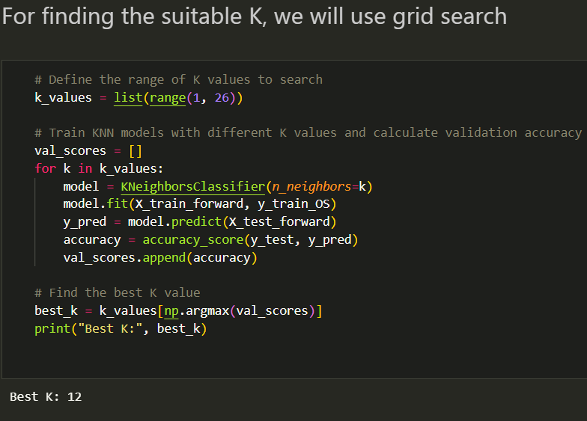

با توجه به بررسی صورت گرفته، $K=12$ بهترین دقت را دارد. همچنین نمودار دقت بر اساس K را نیز رسم می‌کنیم. شکل () این نمودار را نمایش می‌دهد.

حال بار دیگر با پارامتر $K=12$ و همین دیتاست، مدل را آموزش و ارزیابی می‌کنیم. سپس ماتریس درهم‌ریختگی، و معیارهای دقت، حساسیت و اختصاصیت را با استفاده از فرمول‌های مربوطه محاسبه می‌کنیم. برای محاسبه دقت از تابع پیش‌ساخته accuracy_score() در سایکیت لرن استفاده می‌کنیم. شکل () ماتریس درهم ریختگی و شکل () محاسبه سه معیار را نمایش می‌دهد.

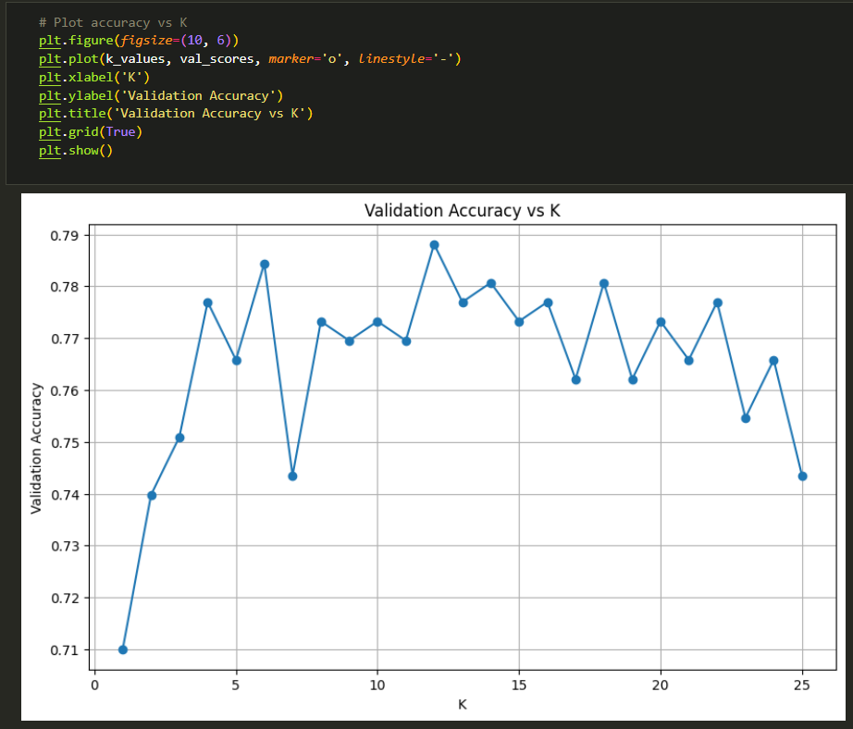

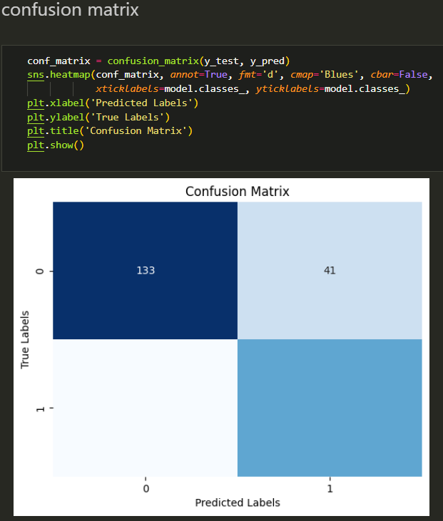

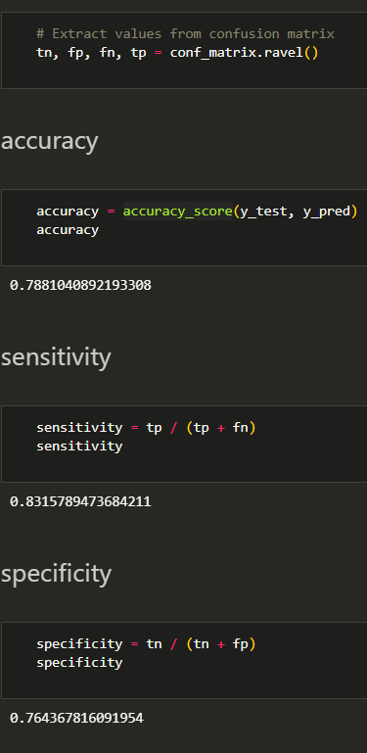

## دسته‌بندی بیزی

برای انجام دسته‌بندی بیزی از همان دیتاست بخش قبلی استفاده می‌کنیم. با استفاده از کلاس GaussianNB() از ماژول scikit-learn مدل بیزی را آموزش می‌دهیم. برای این منظور ابتدا یک شی به نام nb_classifier از این کلاس می‌سازیم و با پاس دادن دیتاست ویژگی‌ها و ستون لیبل متناظر آنها به عنوان آرگومان به متد fit()، مدل دسته‌بندی بیزی راآموزش می‌دهیم. در ادامه با استفاده از متد predict() و پاس دادن دیتاست تست، پیش‌بینی‌های مدل از این دیتاست را به دست می‌آوریم و در متغیر y_pred ذخیره می‌کنیم. شکل () نحوه انجام این عمل را نمایش می‌دهد.

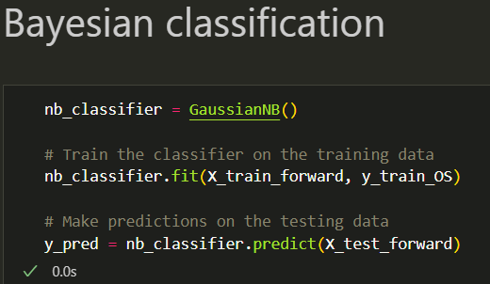

سپس همانند دو بخش قبلی به محاسبه ماتریس درهم‌ریختگی و معیارهای ارزیابی می‌پردازیم. شکل () ماتریس درهم‌ریختگی روش دسته‌بندی بیز را نشان می‌دهد. همچنین شکل () مقدار سه معیار دقت حساسیت و اختصاصیت را برای روش دسته‌بندی بیز نشان می‌دهد.

